|  |
| --- |
| **APLICACIÓN DE SOFTWARE QUE PERMITE INGRESAR LA INFORMACIÓN DE LAS MUESTRAS DE ORGANISMOS MARCIANOS EN SU SISTEMA Y DETERMINAR SI LOS ORGANISMOS PUEDEN PROSPERAR** |
| **202100122 – Karen Faviola Ramos Dávila.** |

**Resumen**

Se creo una aplicación de software que recibe datos sobre organismos desde un archivo XML, guarda la información.

Permite al usuario analizar las muestras marcianas para mostrarle gráficamente la información que ingreso del organismo.

Genera un gráfico dot en una imagen mostrando los datos de los organismos ingresados.

Se espera que ayude a los científicos en el análisis de la evolución de los organismos marcianos.

**Palabras clave**

Muestras, software, Marte, gráfico, XML, Bacteria.

***Abstract***

*A software application was created that receives data about organisms from an XML file and saves the information.*

*It allows the user to analyze the Martian samples to graphically display the information entered from the organism.*

*Generates a dot plot on an image showing the data of the cells entered.*

*It is expected to help scientists in the analysis of the evolution of Martian organisms.*

***Keywords***

*Samples, software, Mars, graphic, XM, Bacteria.*

**Introducción**

Debe contener un máximo de 150 palabras.

**Desarrollo del tema**

El primer paso para desarrollar esta aplicación fue entender cuáles eran los requerimientos básicos que la aplicación debía tener, se concluyó que la aplicación debía ser capaz de leer un archivo XML,

a. Diagrama de Clases

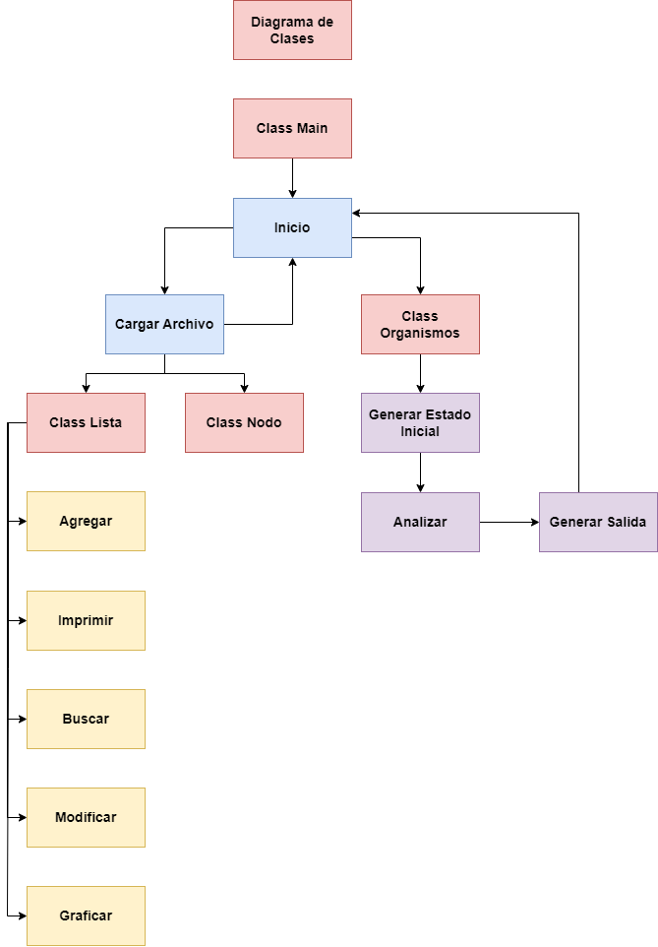

*Figura 1.* Diagrama de Clases

Fuente: elaboración propia.

b. Diagrama de Estados

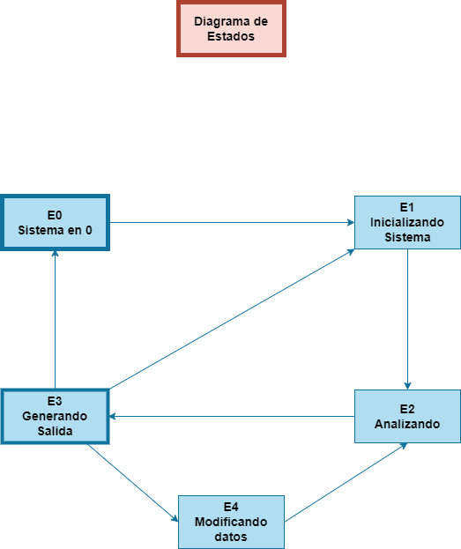

*Figura 1.* Diagrama de Estados

Fuente: elaboración propia.

|  |  |
| --- | --- |
| VARIABLE | XXXXXXXX |

**Conclusiones**

**Referencias bibliográficas**

N. Rene Date, (1991). *Graphviz (dot) examples.* (2015). Link: https://renenyffenegger.ch/notes/tools/Graphviz/examples/index